Tvori besedila po danih navodilih.
1. Predstavljaj si, da v tvojem kraju deluje turistično društvo, ki organizira tudi vodene oglede kraja. Za enega od njih se je prijavila skupina starejših obiskovalcev iz nekega slovenskega mesta. Ob dogovorjeni uri turističnega vodnika ni bilo, zato so obiskovalci morali čakati dlje časa, preden se je zadrega razrešila. V imenu turističnega društva prizadetim napiši uradno opravičilo. Potrebne podatke si izmisli. Besedilo naj obsega 80-100 besed. Upoštevaj zgradbo svojega besedila.

2. Pripravi oglas za dobrodelne prispevke v predprazničnem času. Besedilo naj obsega 40-60 besed. Pazi tudi na grafično oblikovanost svoje naloge.

3. Skupnost dijakov vaše šole bo tretji teden v decembru organizirala predavanje, katerega glavna tema bodo zadnji politični dogodki v svetu. O temi bo nekaj besed spregovoril tudi znani slovenski politolog in dober poznavalec svetovne politike, Bogomil Ferfila. Predsednik dijaške skupnosti te je prosil, da sestavi vabilo za to prireditev. Tvoje besedilo bo natisnjeno na plakatih, ki bodo viseli na oglasnih prostorih v šoli. Vabilo naj vsebuje vse potrebne podatke, obsega pa naj 90-110 besed. Pazi na zunanjo oblikovanost, jezik in slog svoje naloge.

4. Tvori besedilo, v katerem boš subjektivno predstavil izbrani kraj tako, da si ga bo tujec z zanimanjem ogledal. Besedilo naj vsebuje 120-140 besed. Pazi na zunanjo oblikovanost, jezik in slog svoje naloge.

5. Priznana pevka Neca Falk navdušuje otroke po vsej Sloveniji z upesnjeno Kovačičevo otroško mojstrovino Maček Muri. Zamisli si, da si vzgojitelj/vzgojiteljica v vrtcu in ste omenjeno pevko povabili, da bo razveseljevala otroke tudi v vašem vrtcu; želite pa, da se predstave udeležijo tudi starši otrok. Staršem napiši ustrezno vabilo in jih seznani, zakaj ste se v vrtcu odločili za nastop Nece Falk in zakaj vabite na predstavo tudi njih. Potrebne podatke si izmisli. Besedilo naj obsega 150-200 besed.

6. Predstavljaj si, da je na vašo šolo prišla pisateljica Cvetka Bevc in dijakom spregovorila o svojem romanu Desetka. Napiši ji uradno zahvalo v imenu dijaške organizacije, ki je pisateljico tudi povabila. Upoštevaj zgradbo predpisanega besedila. Besedilo naj obsega 100-150 besed.

7. Predstavljaj si, da v tvojem kraju deluje turistično društvo, ki organizira tudi vodene oglede kraja. Za enega od njih se je prijavila skupina starejših obiskovalcev iz nekega slovenskega mesta. Ob dogovorjeni uri turističnega vodnika ni bilo, zato so obiskovalci morali čakati dlje časa, preden se je zadrega razrešila. V imenu turističnega društva prizadetim napiši uradno opravičilo. Potrebne podatke si izmisli. Besedilo naj obsega 150-200 besed. Upoštevaj zgradbo svojega besedila.

8. Predstavljaj si, da si učitelj/učiteljica na osnovni šoli. Želiš si, da bi gledališče Čirule, Čarule, Puf prišlo zabavat tudi vaše prvo- in drugošolce. Igralski skupini si poslal-a vabilo in z veseljem so se odzvali. Napiši javno vabilo za učence in njihove starše. Za predstavitev gledališke skupine si podatke izmisli. Upoštevaj zgradbo besedila. Besedilo naj obsega 100-150 besed.

9. Subjektivno pripoveduj o znamenitosti slovenskega glavnega mesta na fotografiji, tako da boš pritegnil turiste. Manjkajoče podatke poišči na spletu.
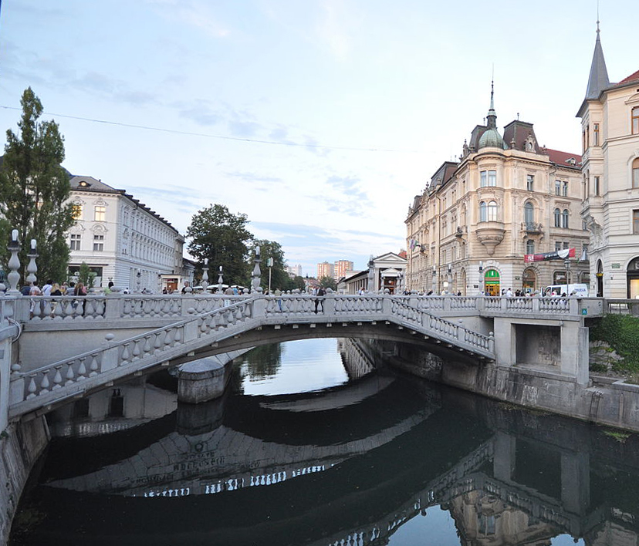
10. Pisno tvori eno od naslednjih objektivnih predstavitev postopka:
– kuharski recept za poljubno sladico (predstavi tudi svojo izkušnjo)
– namestitev računalniške igre na računalnik (predstavi tudi proizvajalca in kratek razvoj njegovega podjetja)
– navodilo za razvrščanje udeležencev v prometu v krožišču (napiši še primerjavo vožnje skozi semaforizirano križišče)
– navodilo za uporabo fotoaparata na mobilnem telefonu (dodaj nekaj nasvetov o obdelavi fotografij, njihovem shranjevanju, predstavi, kako poteka razvijanje digitalnih fotografij na foto papir)
– igranje družabne igre (pripiši svoj komentar in igro primerjaj s podobno računalniško igro)

11. Izberi si eno izmed znanih oseb in o njej pripravi predstavitev osebe. Dodaš ji lahko tudi nebesedne spremljevalce govora (predstavitev v powerpointu ali na plakatu). Izbiraš lahko med naslednjimi: pevec, igralec, športnik.

